חוטים לעומת תהליכים
- תהליך הוא מחשב וירטואלי שמריץ תוכנית אחת עבור משתמש אחד
חוט הוא מעבד וירטואלי
- תהליך מרובה חוטים מדמה מחשב וירטואלי מרובה מעבדים
- כל החוטים של תהליך משתפים את כל השדות במבנה הנתונים של התהליך פרט למצב המעבד והתזמון.
בפרט, כל החוטים (בניגוד לתהליכים) משתמשים באותה מפת זיכרון .
לכל חוט יש מחסנית משלו .
חוטים של תהליך עשויים לרוץ במקביל במחשב מרובה מעבדים או בזה אחר זה
במיתוג בין חוטים של תהליך אין צורך להחליף את טבלת הדפים

Single Processing OS

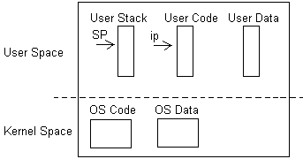

Multi Processing OS

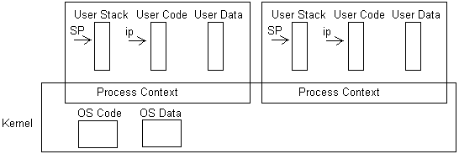

Multi Processing OS with Threads

